HƯỚNG DẪN SỬ DỤNG TRANG TÀI LIỆU IN
1. Địa chỉ truy cập
- Mở một trình duyệt bất kỳ như FireFox, Chrome, Cốc cốc
Trình duyệt Firefox
Trình duyệt Chrome
Trình duyệt Cốc cốc

- Tại thanh địa chỉ của trình duyệt gõ địa chỉ http://elib. tueba.edu.vn hoặc truy cập vào website http://tueba.edu.vn và chọn mục Thư viện (hình quyển sách)

Trên thanh menu ngang bạn chọn thẻ TÀI LIỆU IN, sau đó chọn danh mục bạn cần tìm.
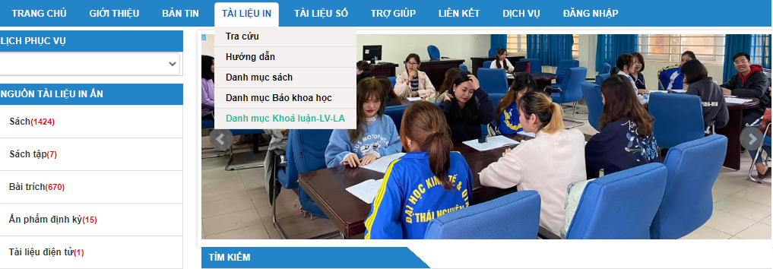
Ví dụ: bạn muốn tìm danh mục khoá luận thì nhấn chọn Danh mục Khoá luận-LV-LA sau đó nhấn nút TÌM KIẾM hoặc nhấn phín Enter
Trang web sẽ xuất hiện cửa sổ để bạn tìm kiếm
Bạn chọn Danh mục khoá luận tốt nghiệp hoặc danh mục tài liệu cần tìm kiếm.
Ví dụ: Tìm kiếm thông tin một đề tài khoá luận, bạn nhấn chọn Danh mục khoá luận tốt nghiệp (hình mũi tên bên dưới)
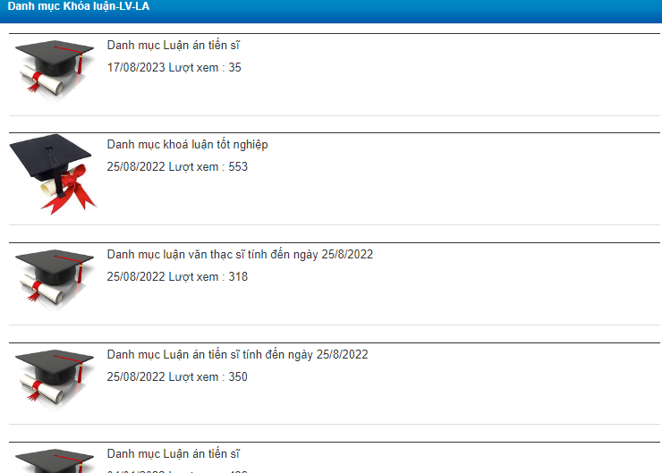

Trang web sẽ hiển thị
Tại đây bạn nhấn chọn Danh mục khoá luận tốt nghiệp (hình mũi tên bên dưới)
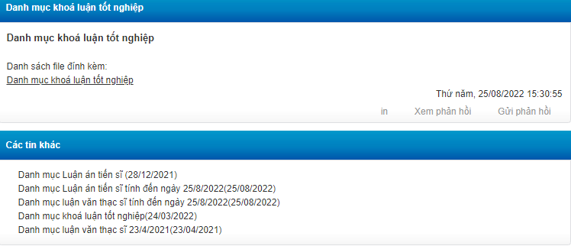

Danh mục tài liệu sẽ hiển thị
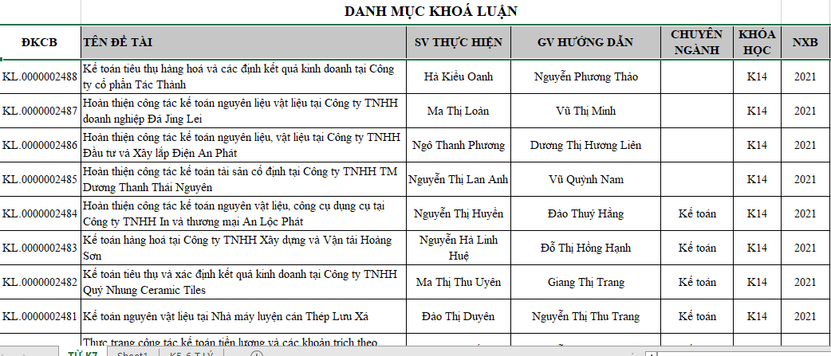
Tại đây bạn tìm kiếm và ghi lại số đăng ký cá biệt tại cột ĐKCB, ví dụ KL.0000002488 sau đó bạn đọc đến phòng 104-GK2 mượn đọc tại chỗ.
Để tránh mất thời gian khi bạn có ít thời gian đến thư viện, bạn có thể tìm kiếm thông tin tài liệu mọi lúc mọi nơi có internet.
Ngoài khoá luận tốt nghiệp, Thư viện còn có các bộ sưu tập tài liệu nội sinh như luận văn, luận án, các bài báo-tạp chí, giáo trình, sách tham khảo, ngoại văn khác, đây là kho dữ liệu phục vụ học tập và nghiên cứu hữu ích, độc giả có thể tham khảo và tìm hiểu thêm.
- Tìm kiếm các loại cũng như các bước bạn vừa tìm kiếm danh mục khoá luận, sau khi tìm kiếm xong bạn đọc đến P. 104-GK2 để mượn bản cứng tham khảo tại chỗ.
- Nếu cần hỗ trợ các bạn vui lòng liên hệ số điện thoại: 0978 130 296 hoặc zalo, facebook Van Luong để được hỗ trợ kịp thời hoặc gửi email cho cán bộ thư viện theo địa chỉ: luongvantn@tueba.edu.vn trong email cần ghi rõ thông tin như: họ tên đầy đủ, mã thẻ sinh viên, lớp, email trường cấp, nếu là CBGV thì ghi họ tên đầy đủ, mã thẻ quản lý nhân sự, khoa để cán bộ quản trị kiểm tra đối chiếu thông tin và cấp lại quyền truy cập cho bạn vào giờ làm việc nhé.
Chúc các bạn sử dụng tài liệu hiệu quả nhất và đạt được kết quả cao trong học tập.
Xin cảm ơn !

